Rebuild (game\ReBuild.exe). Расположение игровых файлов и форматы.
Файлы игр размещаются по соответствующим подпапкам в папке game. Зеленым отмечены папки, доступные на стоке.
Имя папки | Используемые ядра | Поддерживаемые расширения
atari | 21, 22, 23 | a26, a78, a52
cps | 3, 0, 9, 14, 18, 24 | zip
ds | 12 | nds, bin
fc | 1, 30 | nes, fds, unf, unif
gb | 7 | gb
gba | 7, 32 | gba, bin
gbc | 7 | gbc
md | 5, 13, 29 | mdx, md, smd, gen, bin, cue, iso, sms, gg, sg, 68k, chd, 32x
n64 | 8 | n64, v64, z64, bin, u1, ndd, gb
pcengine | 10 | pce, cue, ccd, iso, img, bin, chd
ps1 | 9, 28 | bin, img, mdf, pbp, toc, cbn, m3u (отключена поддержка cue и ccd, т.к. предположительно подхватываются ядром с основным образом)
saturn | 31 | cue, iso, ccd, mds, chd, zip, m3u
sfc | 6 | smc, sfc, swc, fig, bs, st
spec | 27 | tzx, tap, z80, rzx, scl, trd
dreamcast | 33 | cdi, gdi, chd, cue, bin, elf, zip, 7z, lst, dat, m3u
scummvm | 34 | scummvm (в подпапку класть полный образ игры, добавлять через лаунчер и далее формировать файл scummvm для запуска)
dos | 35, 36 | exe, com, bat, iso, cue, conf (возможно часть не поддерживается, нужны тесты)
fbneo | 37 | zip, 7z
j2me | 38 | jad, jar

Обновление списка игр, отображаемых оболочкой стика
Запуск обновления списка игр производится по нажатию кнопки «Обновить список игр» в программе Rebuild. Запуск осуществляется в среде Windows, предпочтительно с SD карты из папки game. Скорость работы в малой степени зависит от скорости подключения SD-карты, так как собственно объём записи будет измеряться в КБ и вряд ли при каких-либо условиях сможет превысить 10МБ. В норме операция должна укладываться в 0-5 сек.
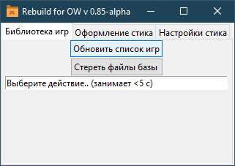
Порядок обработки при формировании списка утилитой Rebuild:
- Rebuild сканирует папки по жестко заданным именам относительно своего местоположения последовательно, выбирая файлы по маске поддерживаемых расширений. Подпапки в обработку не включаются.
- Для обнаруженных файлов на основе расположения и расширения формируется запись в базе данных стика с номером присвоенного файлу ядра. Например, в папке gb обнаружен файл The Amazing Spider-Man 2.GB. Для файла в базе в соответствии с таблицей будет задано соответствие с 7 ядром (mgba_libretro.so). В дальнейшем эта запись используется оболочкой стика для запуска.
- Файлы GSTL, конфликтные ситуации, приоритеты ядер:
- игра подходит под два ядра и более: поведением по умолчанию будет присваивание первого ядра из списка (сделано из соображений совместимости со стоком и пользователей стиков v3). Если нужно присваивание конкретной игры конкретному ядру создаётся файл gstl и в нём указывается нужный номер ядра. Например, файл FIFA2005.iso не работает на ядре 9, но прекрасно работает на ядре 28. Все остальные игры в целом наоборот лучше идут на ядре 9. В этом случае нужно создать файл FIFA2005.gstl и указать в нём цифру 28. Ядро к данной игре будет привязано по данному соответствию только для этой игры.
- одинаковый список поддерживаемых расширений, одна папка, два ядра. Рассмотрим на примере папки fc. Ядра 1 и 30. Можно аналогично раскидать GSTL файлы по играм, но если требуется сделать на всю папку, то можно сделать файл FC.GSTL (имя_папки.gstl) и вписать в него 30. Rebuild будет осуществлять привязку по данной настройке. Аналогично можно сменить ядро по умолчанию для MD. Если для конкретного файла задано ядро - для конкретного файла будет задано конкретное ядро. Для остальных файлов применятся настройки для папки.
- одна папка, три ядра, разные расширения. В этом случае ReBuild анализирует расширения и задаёт ядра по поддерживаемым.
- одна папка, несколько ядер, пересечения между ядрами и расширениями, но при этом разные платформы. Пример: папка md, ядро picodrive (29) и форматы для платформы 32x, которые также могут быть обработаны ядром genesis_plus_gx (ядра 5, 13) (но не запустятся). Rebuild анализирует всё имя файла и если встречает подстроку ‘32x’, то присваивает ядро picodrive (29).
4. Полученный массив данных упорядочивается сквозной сортировкой по алфавиту (сортировка «0..9A..z») и в таком виде записывается в базу данных.
Примечания
- Все записанные в базе значения можно перепроверить вручную через программу DB Browser (SQLite). При необходимости можно внести коррективы. Основная информативная часть содержится в файле games.db и таблице tbl_game.
- Графическое меню стика имеет свой алгоритмы работы, зависящие от той части оболочки, в которой вы работаете. Функционально оболочка имеет 5 вкладок (пронумерованы на рисунке)
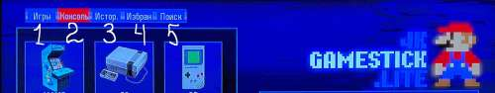
Вкладка 1 содержит полный сквозной и пронумерованный список игр. Список формируется и выводится на основе информации из базы данных. Соответственно, если вы использовали Rebuild для обновления списка игр – сведения будут актуальными.
При работе на вкладке 2 (меню консолей) оболочка работает не с базой данных, а непосредственно с файловой системой стика. Оболочка сканирует файлы по прошитым в ней расширениям. Зашитый список расширений оболочки общий для всех папок. Оболочка работает также только с зашитыми папками, то есть с теми, которые есть на стоке (отмечены зеленым в таблице). Таким образом, через меню консолей вам не доступны игры из многих папок и не доступны игры в форматах, отличных от тех, которые зашиты в оболочке. Более того, при переходе на список игр оболочка смешивает два списка и добавляет различия в конец общего списка, после чего нарушается общее число записей и появляются связанные с этим ошибки, т.к. после ВКЛ/ВЫКЛ стик «забывает» результаты своего сканирования игр в папках, а вы могли уже что-то добавить из обнаруженного в избранное. Запись впоследствии не будет отображаться.
Таким образом для использования всех возможностей стика и корректной работы с библиотекой игр обязательно использование утилиты Rebuild после каждого обновления библиотеки игр и рекомендуется комбинированное использование общего списка игр, поиска по играм (вкладка 5), журнала (вкладка 3) и списка избранного (вкладка 4). Предпочтительно не использовать меню консолей (не заходить в консоли).
- Для распознавания папки и, соответственно, платформы игры используйте вывод оболочки, как показано на рисунке. В данном случае игра в каталоге spec, то есть это игра для платформы ZX Spectrum.
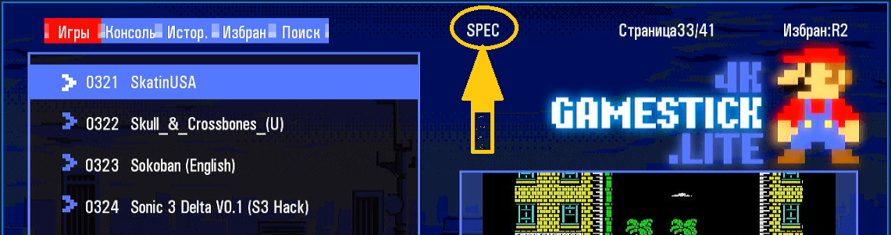
- Так как Rebuild работает по относительным путям относительно своего расположения, то абсолютно нормально запускать его прямо на SD в каталоге game.
- Rebuild также умеет переключать темы (оформление) стика и настройки (2 и 3 вкладки).
- Функциональность Rebuild полностью сохраняется если скопировать папки game и minigui в любое другое место с сохранением относительных путей между этими двумя папками и их содержимого (темы и пресеты настроек хранятся в каталоге minigui). Актуально при необходимости переноса библиотеки и особенно для пользователей Windows 7/8 (в них невозможно отображение раздела с играми в проводнике).
Возможные вопросы
- Что значит GSTL? Почему GSTL?
GSTL – сокращение от Game Stick Lite.
- Почему не GSL?
Аббревиатура GSL уже занята, не хотелось создавать лишнего информационного мусора для пользователей GNU Scientific Library (а это очень серьезные и умные люди). И также не хотелось никакой ассоциации со всякими юристами по оффшорам и т.п.: https://letmegooglethat.com/?q=GSL

